Informe de Actividades de Contrato de Prestación de Servicio

- DATOS GENERALES

No. De Contrato: No. CD-05-2026-3904.

Plazo de Ejecución - Desde: 24/021/2026 - Hasta: 24/07/2026

Nombre y Apellido del Contratista: SINDY PAOLA GOMEZ ALI

No. Documento de Identificación: C.C No. 1.045.693.419 de Barranquilla

Periodo: Correspondiente del 24 de abril al 23 de Mayo

No. de Pago: 4/ 6

INFORME DE ACTIVIDADES

Obligación Contractual | Producto
1. Brindar apoyo en el fortalecimiento técnico y pedagógico del proyecto Fortalecimiento de la cultura de Evaluación Formativa, y las actividades, talleres y estrategias institucionales que promuevan prácticas evaluativas centradas en el aprendizaje. | Apoyo en la convocatoria y acompañamiento ASUNTO: Socialización estrategia Camino a la Excelencia 2026.  https://drive.google.com/drive/folders/1FYS6tyTDUm68m1Sl7qq0C3vC28Fmf6_a?usp=drive_link
2. Apoyar la implementación de acciones formativas y de acompañamiento a las Instituciones Educativas Distritales, orientadas al desarrollo de competencias docentes y estudiantiles en evaluación formativa, asegurando la coherencia con los lineamientos pedagógicos, en el marco del proyecto Fortalecimiento de la cultura de Evaluación Formativa. | Acompañamiento a reuniones de trabajo con las IED focalizadas en la estrategia Nuestra Ruta a la Excelencia 2026, apoyando la implementación del espacio, la recopilación de asistencia y la socialización de informes de resultados de pruebas externas 2026 frente a los resultados históricos 2024-2025, como insumo para el análisis institucional y la toma de decisiones pedagógicas.  https://drive.google.com/drive/folders/1sYOmS3IXiJnLn8JyzfKZNeO-CLr2PMl9?usp=drive_link
3. Apoyar en el proceso de la organización, sistematización y verificación básica de la información proveniente de las Instituciones Educativas Distritales, relacionada con los procesos y actividades de fortalecimiento pedagógico, observando la confidencialidad de los datos, en el marco del proyecto Fortalecimiento de la cultura de Evaluación Formativa. | Apoyo en el proceso de la organización, sistematización y en la recolección de las hojas de respuesta de las pruebas de salida de los estudiante de 11°  https://docs.google.com/spreadsheets/d/1xcgt4XBxw1jNaK09nj6QBdE4DJPLkauHkC2t-tBLPDg/edit?usp=sharing
4. Apoyar las actividades complementarias vinculadas al seguimiento, documentación y difusión de buenas prácticas derivadas del proyecto Fortalecimiento de la cultura de Evaluación Formativa, conforme a los principios de equidad, inclusión y calidad educativa establecidos por el Distrito de Barranquilla. | Participé en las actividades complementarias vinculadas a revisar el consolidado de los indicadores y el PMI 2026  https://drive.google.com/file/d/1uo1YmqfedONWNiIBDptpJi5wqivNxwxm/view?usp=sharing
5. Las demás actividades relacionadas directamente con el apoyo a la ejecución del Fortalecimiento de la cultura de Evaluación Formativa | Apoyo en diferentes tareas que involucran las Instituciones Educativas Distritales en la ejecución del Fortalecimiento de la cultura de Evaluación Formativa  Envió de correos electrónicos convocatoria:  ASUNTO: Día de la Familia.  ASUNTO: Invitación a la socialización de la Resolución 01695 de 2026 (5 Jornadas).  ASUNTO: Notificación de beneficio y orientaciones para el uso de materiales pedagógicos – Estrategia 2026.  ASUNTO: Invitación al Foro Etnoeducativo BAQ 2026.  ASUNTO: Convocatoria a formación “Construcción de Currículo – Ciclo 2” (MEN – Universidad Simón Bolívar).  Apoyo logístico en la toma de asistencia: Foro día de la tierra.  Apoyo logístico Lanzamiento SKILL CHALLENGE 2026.  https://drive.google.com/drive/folders/1llierT7j5ZjVpspQBOd1-DGsU0gjPGlE?usp=drive_link

- 2- Anexo

- Formato de interventoría firmado por el supervisor.

- Fotocopia de los aportes obligatorios de salud, pensión y ARL del periodo, según las obligaciones del contrato

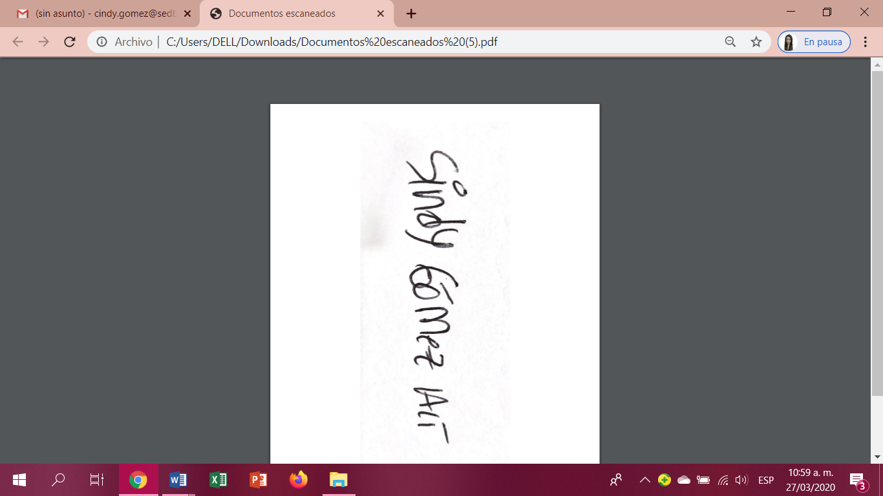
________________________
SINDY PAOLA GOMEZ ALI
Contratista

